Додаток 1
Міністерство освіти і науки України
Національний технічний університет України «Київський політехнічний інститут імені Ігоря Сікорського"
Факультет інформатики та обчислювальної техніки Кафедра інформатики та програмної інженерії

Звіт

з лабораторної роботи № 1 з дисципліни
«Алгоритми та структури даних-1.
Основи алгоритмізації»

«Дослідження лінійних алгоритмів»

Варіант_33

Виконав студент
ІП-14 Штивола Михайло Михайлович
(шифр, прізвище, ім'я, по батькові)

Перевірив Мартинова Оксана Петрівна
( прізвище, ім'я, по батькові)

Київ 2021

Лабораторна робота 1
Дослідження лінійних алгоритмів

Мета – дослідити лінійні програмні специфікації для подання перетворювальних операторів та операторів суперпозиції, набути практичних навичок їх використання під час складання лінійних програмних специфікацій.

Варіант 33
Задано радіус кола. Знайти довжину кола і площу круга.

Постановка задачі

Знайти довжину кола і площу круга при заданому радіусі цього кола.

Побудова математичної моделі

1) L = 2 * r * $π$
2) S = r² * $π$

Складемо таблицю змінних
Змінна | Тип | Призначення
Задане число r | Дійсне | Початкове дане
Стале число $π$ | Дійсне | Розрахункове стале дане
Отримана довжина L | Дійсне | Кінцеве дане
Отримана площа S | Дійсне | Кінцеве дане

Псевдокод алгоритму
Крок 1.

Початок
Введення r
Обрахунок довжини L
Обрахунок площі S
Виведення L Виведення S Кінець

Крок 2.
Початок Введення r L := 2 * r * $π$
Обрахунок площі S Виведення L Виведення S

Кінець

Крок 3.
Початок Введення r L := 2 * r * $π$
S := r² * $π$ Виведення L Виведення S Кінець

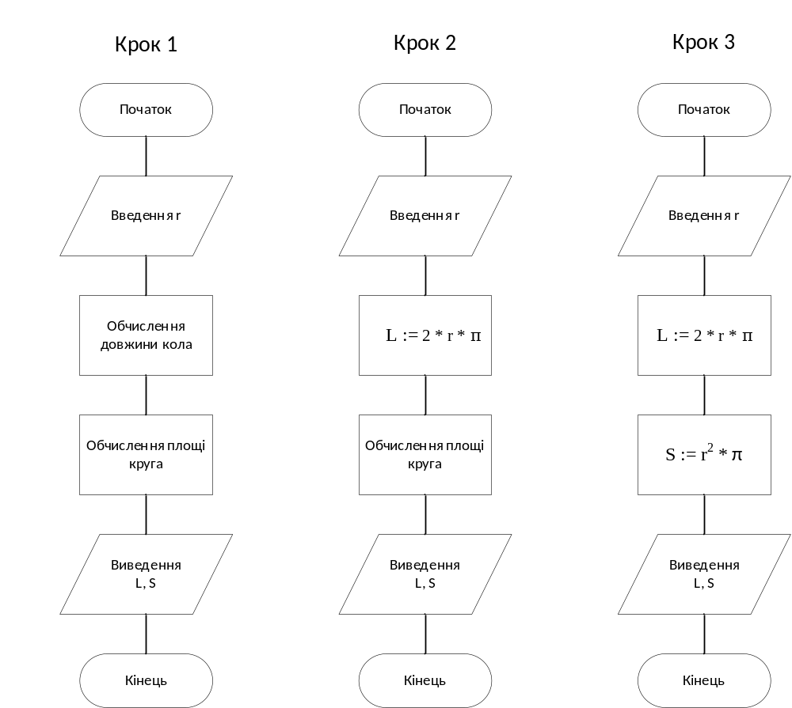

Блок | Дія
 | Початок
1 | Введення r = 1
2 | L = 2* 1 * $π$
3 | S = 1 * 1 * $π$
4 | Вивід: 6,28; 3,14.
 | Кінець

Блок | Дія
 | Початок
1 | Введення r = 2
2 | L = 2 * 2 * $π$
3 | S = 2 * 2 * $π$
4 | Вивід: 12,56; 12,56.
 | Кінець

Висновок

Було досліджено лінійні програмні специфікації для подання перетворювальних операторів та операторів суперпозиції, набуто практичних навичок їх використання під час складання лінійних програмних специфікацій, виконуючи практичну роботу. Була побудована математична модель вирішення поставленої задачі, написаний псевдокод та побудований алгоритм. Було проведено випробування алгоритму.

